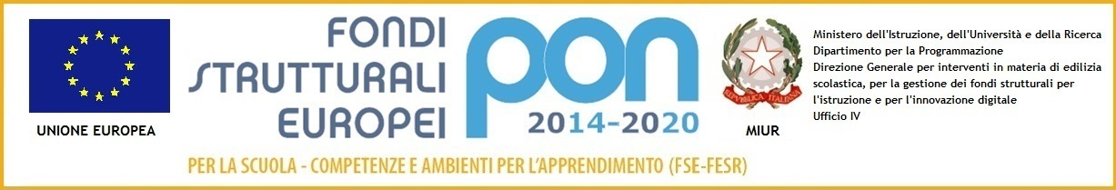

ISTITUTO COMPRENSIVO VIA MARSALA
Via Marsala 13 – 27058 Voghera (PV)Tel. 0383- 41371 - Fax 0383 41598- C.F. 9503277182
Email: PVIC826009@istruzione.it – PEC: PVIC826009@PEC.ISTRUZIONE.IT
Sito web: www. icviamarsalavoghera.gov.it – COD. UNIVOCO UFFICIO UF1EN5

Voghera, 10 ottobre 2019
Circ. n. 111 Agli alunni e ai docenti
DETTARE AGLUI ALUNNI
Scuole
Scuola Secondaria di Primo Grado
Pascoli, Don Orione, Casei Gerola
Al sito web
Al personale ATA
All’Ufficio Personale (Sig.ra Silvia Tagliani)
Al DSGA

OGGETTO: ORARIO DELLE LEZIONI DAL 14 OTTOBRE 2019 AL 15 MAGGIO 2020

Si allega alla presente l’orario delle lezioni indicate in oggetto.

Distinti saluti

Il Dirigente Scolastico
Dott.ssa Maria Teresa Lopez
Firma autografa sostituita a mezzo stampa
ai sensi dell’art. 3, comma 2, del D.Lgs. 39/93

